湖南科技大学考试试题纸（ A卷）
（ 2017 - 2018 学年度第 二 学期）
课程名称: 算法设计与分析 开课单位: 数学学院 命题教师: 谭敏
授课对象: 数学学院 学院 2015 年级 信息与计算科学1-4 班
考试时量: 100 分钟 考核方式: 考试 考试方式: 闭卷
审核人: 审核时间: 年 月 日
- 填空题(本大题共24分)
1、(本小题4分)在算法分析中，一般用算法的_________复杂性来刻画算法的时间复杂性。
2、(本小题4分)设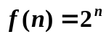,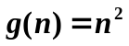，则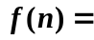 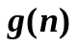 。
3、(本小题4分)设元素个数分别为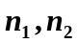的两个递增数组，利用merge算法合并成新的递增数组，最好和最坏情况下时间复杂度分别为： 和 。
4、(本小题4分)正整数5的划分数为： 。
5、(本小题4分)单源最短路径的Dijkstra算法中图的邻接表节点的数据结构包括三个部分：邻接顶点编号, 和 。
6、(本小题4分)最小花费生成树中的Prim算法，采用了_______策略而设计的。
- 简答题(本大题共36分)
1、(本小题6分)算法有哪些特征？一算法具备了所有特征，一定是实用算法吗？
2、(本小题6分)设某算法的运行时间的函数为：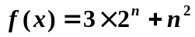，求其准确界。
3、(本小题6分)设，请设计一递归算法求解函数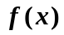在处的值，写出相应程序。
4、(本小题6分)初始链表的内容为：097,673,985,354,638,935,482,267, 184, 039。写出用基数法排序算法对它们进行排序的过程。
5、(本小题6分)利用贪婪算法求如下可分割的背包问题的最优解，设n=5，M=10，价值依次为P={7,5,9,2,7}，重量依次为w={5,5,8,1,8}。
6、(本小题6分) 一本书的编码从自然数1到n，且每个页码没有多余的先导字符0，如第6页，不会写成第06页或者第006页，请设计一个算法统计一本页码总数为n的书，其全部页码中数字0,1,2,3,4,5,6,7,8,9分别用到多少次？写出设计算法的程序，并分析其时间复杂性。
三、解答题（本大题共40分）
1、(本小题10分)如下两个递归方程：
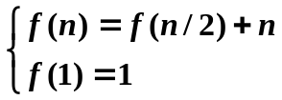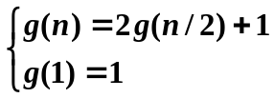
其中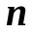是2的幂，判断关系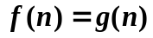是否成立？
- (本小题10分)有一森林，其顶点编号为{1},{2},{3},{4},{5},{6}，假设union操作中使用的是压缩路径的find操作。请画出连续执行如下操作后的结果，并描述具体执行过程：union(1,2),union(2,3),union(4,6),union(3,4),union(2,5)。
3、(本小题10分)在字符集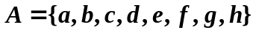中，8个字符在文件中出现频率的百分比分别是：3%,4%,5%,8%,9%,15%,20%,36%，求这8个字符的霍夫曼编码。
4、(本小题10分)用动态规划的方法，求下图中从顶点0到顶点6的最短路径。
